**Herramientas geoespaciales para la promoción de una gestión sostenible de los bosques nativos. Aportes desde el Proyecto Pagos por Resultados REDD+ Argentina**

Paola Marozzi Mo1, Eliana Luna 1,

1 Unidad Regional de Extensión Forestal N° 6. Dirección de Bosques Nativos. Subsecretaría de Ambiente. Secretaría de Turismo, Ambiente y Deportes. Ministerio del Interior. Independencia 2462, Santiago del Estero. CP 4200. Tel: 385 - 6002380. Argentina.

{p.marozzi, eluna} @ambiente.gob.ar

**Resumen:** La Dirección de Bosques Nativos, de la Subsecretaría de Ambiente de la Secretaría de Turismo, Ambiente y Deporte del Ministerio del Interior, está ejecutando juntamente con la Organización de las Naciones Unidas para la Alimentación y la Agricultura (FAO), el Proyecto "Pagos por Resultados de REDD+ de la Argentina para el período 2014-2016 (GCP/ARG/029/GCF)” (en adelante, el Proyecto PPR). El mismo se implementa en el marco de la Ley de Bosques y con financiamiento externo del Fondo Verde del Clima (en adelante FVC). El Proyecto PPR incluye distintas componentes y tipos de proyectos de manejo de bosque a ejecutarse en todo el país. El presente trabajo hace referencia al desarrollo de un tablero de control que organiza y presenta información sobre los avances logrados hasta el momento en la ejecución del Proyecto PPR en las provincias de Santiago del Estero, Tucumán y Santa Fe. Esta herramienta permitió localizar los proyectos a implementar y generar estadísticas a partir de los datos sociales y ambientales disponibles. Se espera extender el uso de esta herramienta a las demás jurisdicciones en donde el Proyecto PPR se ejecuta convencidos de la importancia de visibilizar socialmente los impactos de las políticas públicas en los territorios.

**Palabras Clave:** bosques nativos, planes de manejo de bosques, pago por resultados, tableros de control.

**1. INTRODUCCIÓN**

El Proyecto PPR implica un apoyo a las políticas públicas promovidas por la Ley de Bosques, que llevó a Argentina a reducir emisiones derivadas de la deforestación entre 2014 y 2016, y por las que el país recibió 82 millones de dólares del FVC para promocionar y profundizar las políticas y modelos de intervención, que fomenten el arraigo, el empleo y la economía forestal para alcanzar un desarrollo rural libre de deforestación. El Proyecto fue aprobado en noviembre de 2020, tendrá una duración de seis años y comenzó a implementarse hacia finales de 2021.

Desde la perspectiva mencionada, el Proyecto PPR promueve Planes de Manejo a diferentes escalas que van desde lo regional a lo predial, enfatizando en los siguientes componentes: Planes de Cuencas Forestales, Planes Integrales Comunitarios (PIC), Planes de Manejo de Bosques con Ganadería Integrada (MBGI), Planes de Prevención de Incendios Forestales. Además, se propone invertir en un programa específico de apoyo a grupos de mujeres rurales que habitan los bosques nativos (Programa de Productoras de Bosques Nativos, en adelante PPBN), entre otras acciones como desarrollar conocimiento sobre dinámica y uso de los bosques nativos, incrementar las capacidades de monitoreo y control, tanto a nivel nacional como provincial, y aumentar la presencia en territorio de agentes de control y promoción.

Para poder obtener resultados de alto impacto que redunden en una mayor reducción de emisiones, la asignación de recursos se hizo en base a una priorización geográfica, teniendo en cuenta los antecedentes provinciales en cuanto al desarrollo de las medidas propuestas (MBGI, Cuencas, PIC y prevención de incendios), e información referida a presión de la ganadería, deforestación, incendios, concentración de población con necesidades básicas insatisfechas, localización de comunidades indígenas y actividad industrial maderera. Con este conjunto de intervenciones, todas las jurisdicciones provinciales se alcanzan con al menos un tipo de proyecto de inversión o Plan de Manejo.

Atento a la necesidad/objetivo de aumentar la presencia en territorio de agentes de control y promoción y para que las acciones propuestas tengan el alcance territorial esperado, en el año 2023, el Proyecto PPR creó el Programa Nacional de Extensión Forestal de Bosques Nativos (en adelante, el PNEFBN), cuya implementación estuvo a cargo de la entonces Dirección Nacional de Bosques (hoy Dirección de Bosques Nativos). El PNEFBN a través de sus agentes territoriales (extensionistas) debe contribuir a alcanzar los desafíos alineados con los objetivos del Proyecto PPR, fortalecer las capacidades institucionales para la implementación del Programa Nacional de Protección de los Bosques Nativos (PNUD ARG 20/001) y de otros instrumentos técnicos financieros disponibles para la mejora de la política forestal nacional. Para ello, en base la experiencia adquirida por la Dirección Nacional de Bosques a partir de antecedentes como los Nodos Forestales de Monitoreo de Bosques o las Unidades Ejecutoras Locales de Proyectos precedentes, el PNEFBN se organizó en 9 Unidades Regionales de Extensión Forestal (UREF) integrados por trabajadores/as de la DNB con alcance territorial en las 23 jurisdicciones provinciales. Cada UREF cuenta con un equipo de extensionistas con perfiles técnico ambiental o forestal, social y administrativo, siendo la UREF N° 6 la que atiende las provincias de Santa Fe, Santiago del Estero y Tucumán.

El presente tablero de control, elaborado por parte del equipo técnico de la UREF N°6, muestra los avances logrados en la ejecución del Proyecto PPR en las provincias de Santiago del Estero, Tucumán y Santa Fe, en las líneas de trabajo o componentes relacionados con Cuencas Forestales, PICs, MBGI y PPBN, elegidas por ser las que presentan los mayores avances. Esta herramienta geoespacial permitió localizar los proyectos a implementar y generar estadísticas a partir de los datos sociales y ambientales disponibles. Se espera extender el uso de esta herramienta a las demás jurisdicciones en donde el Proyecto PPR se ejecuta, permitiendo esto visibilizar socialmente los impactos de las políticas públicas sobre bosques nativos en los territorios.

**2. METODOLOGÍA**

El tablero de control que se presenta en este trabajo fue construido con la plataforma *RStudio* versión 2024.04.0+735 con los paquetes de (1) *leaflet* para generar los mapas, (2) *DT* para generar tablas, (3) *shiny* para producir tableros dinámicos, (3) *R Markdown*, para a producción de informes de alta calidad y ejecutar códigos, (4) *ggplot2* para generar los gráficos, (4) *sf*, para la manipulación de datos tipo *“simple features”*, (5) *dplyr*, proporciona una forma bastante ágil de manejar los ficheros de datos, (6) *htmltools,* para manipular objetos interactivos creados en R para exportarlos a otros formatos y (7) *flexdashboard,* para dar estructurar al tablero de control. Las capas de información geoespacial que lo sustentan fueron organizadas con el programa *QGis Prizren* versión 3.34.6 utilizando el Sistema de Referencia de Coordenadas (CRS) WGS84.

En él se presenta la información de los resultados obtenidos hasta el momento por la implementación del Proyecto PPR en las provincias de Santiago del Estero, Tucumán y Santa Fe.

**3. RESULTADOS**

La estructura general del tablero consta de tres opciones de menú denominadas ***Presentación General, Planes Integrales Comunitarios (PICs) y Programa de productoras del Bosque nativo (PPBN),*** con las siguientes características comunes. Cada una fue organizada con dos pestañas o *tabset*, en donde, la primera pestaña, se divide en dos subsecciones, una llamada Presentación que esgrime una breve descripción de lo que encontrara en este menú y una segunda sección llamada Ubicación donde se visualiza un mapa con la localización de las componentes del PPR de este menú, la cual está construida con la librería *leaflet, sf, dplyr, htmtools. shiny*. Para la segunda pestaña, se decidió separar en dos unidades también, donde en la primera se presentan tres gráficos con datos estadísticos, utilizando la librería *ggplot2*, y en la segunda se establecen una serie de indicadores económicos, ambientales y sociales que reflejan lo alcanzado hasta el momento en la implementación del Proyecto PPR, para los cuales se utilizó la herramienta Cajas de Valores (en inglés ValueBox) del paquete *flexdashboard,* herramientas que permiten mostrar con facilidad valores individuales junto con un título y un icono.

Además, se presenta una cuarta opción de menú en la parte superior derecha para compartir este tablero en las redes sociales como por ejemplo *(1) Twitter, (2) Facebook, (3) Linkedin y (4) Pinterest.*

*A continuación, en la figura 1, se muestra un screenshot de la estructura general del tablero.*

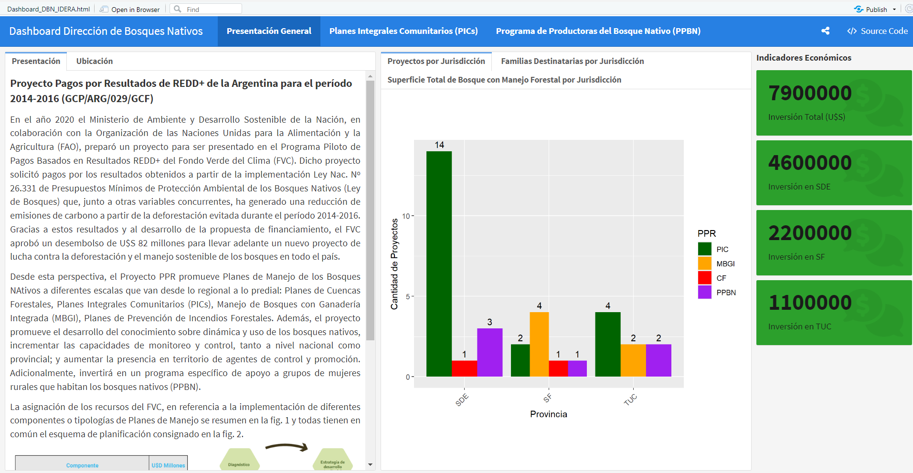Fig. 1. Screenshot de la estructura general del tablero.

En cuanto a los mapas, presentan un arreglo similar en cada menú que consta de las siguientes herramientas:

1. Un logo ubicado en la parte superior izquierda de la ventana, correspondientes a las instituciones/organizaciones ejecutantes del Proyecto PPR en Argentina.
2. Cuenta con dos botones de acercamiento de información, comúnmente denominada zoom: Zoom in (+) y zoom out (-).
3. Un botón para acceder a pantalla completa (en inglés “View Fullsrceen”).
4. Un botón para volver a la vista inicial o Centrar mapa (en inglés “reset view”).
5. Un botón para acceder a realizar medidas de distancias y de áreas en la parte inferior izquierdaUna leyenda al pie del mapa en la parte inferior izquierda que muestra los iconos y colores que identifican cada capa del proyecto representada.
6. Un selector de distintas vistas del mapa en la parte superior derecha por el que se activan y desactivan las capas visualizadas.
7. Un mini-mapa que permite visualizar el contexto de ubicación del mapa actual, ubicado en la parte inferior derecha.
8. Una barra de escala.

En la primera opción de menú denominada ***“Presentación general”*** se presentan dos subsecciones, una llamada *Presentación*, a la que se accede a una descripción simple del Proyecto PPR y una figura que representa el esquema de implementación de este. Mientras que en la segunda subsección llamada *Ubicación* se puede ver un mapa con la localización de las cuatro componentes del Proyecto PPR que se presentan con esta herramienta: PlCs, PPBN, MBGI y Cuencas Forestales.

En la segunda pestaña, se exhibe un análisis de datos que consta de tres gráficos, uno de barras y dos de tortas, ordenados de la siguiente forma:

1. En el primero, se detallan la cantidad de proyectos por jurisdicción, discriminados por componente PPR.
2. En el segundo, la cantidad total de familias destinatarias de estos proyectos, discriminadas por jurisdicción.
3. En el tercero, la superficie total (Ha) de bosques bajo manejo forestal, discriminado por jurisdicción.

También se diseñaron una serie de indicadores económicos que representan la inversión que se realizara por la implementación del Proyecto PPR. Se construyeron cuatro indicadores: El primero indica la inversión total expresada en U$S para la cantidad de proyectos asignados a las tres jurisdicciones. El segundo, tercer y cuarto indicador refieren, respectivamente, a la inversión en las provincias de Santiago del Estero, Santa Fe y Tucumán.

*A continuación, en la figura 2, se muestra un screenshot de la opción de menú Presentación General.*

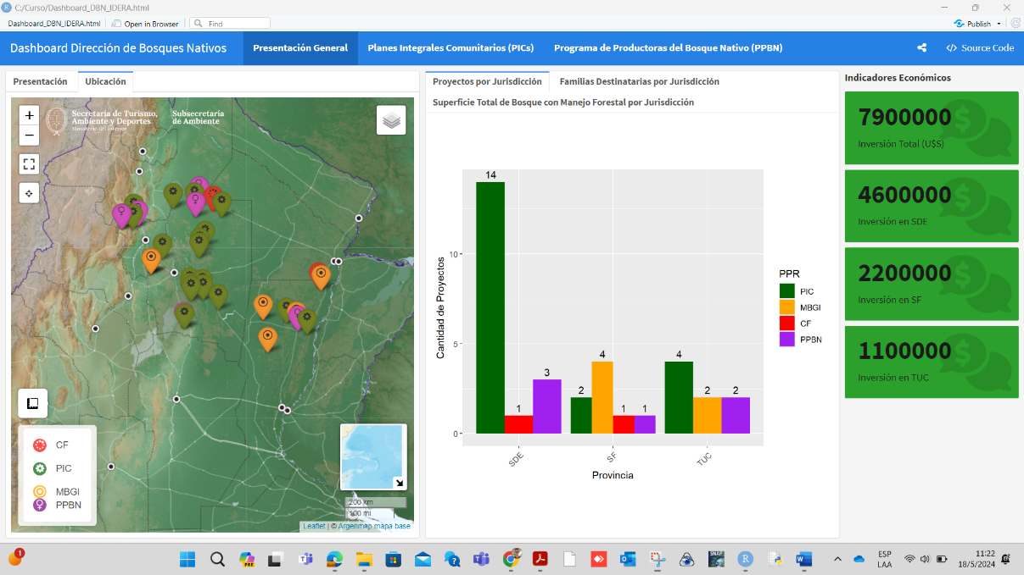Fig. 2. Screenshot de la opción de menú Presentación general y sus distintas pestañas de información.

Para la segunda opción de menú denominada ***“Planes Integrales Comunitarios (PICs)”***, en el módulo de *Presentación*, se accede un resumen de esta componente del Proyecto PPR y una figura que representa el modelo de gestión comunitaria que esta propone. Mientras que, en la segunda subsección llamada *Ubicación* se puede ver un mapa con la localización de los polígonos correspondientes a los 20 PICs a implementarse en las tres provincias. El mapa cuenta con las herramientas ya descriptas para navegar en él.

Para la segunda pestaña, se diseñaron dos subsecciones también, una compuesta por tres gráficos, uno de barras y dos de tortas, que representan:

1. La cantidad de PICs por jurisdicción,
2. Cantidad total de familias destinatarias de PICs, discriminadas por jurisdicción.
3. El total de familias destinatarias de PICs, discriminadas por su identidad cultural.

En la segunda subsección, se muestran una serie de cinco indicadores relacionados al manejo forestal comunitario discriminados según las categorías del ordenamiento de bosques nativos de la Ley Nacional N° 26.331. Para ello se usó la herramienta Cajas de Valores de la siguiente manera:

1. Superficie Total (Ha) de Bosque bajo manejo forestal Comunitario: indica la cantidad total de hectáreas que se pondrán bajo esta modalidad PICs.
2. Superficie (Ha) de Bosque bajo manejo forestal en Categoría I: indica la cantidad total de hectáreas que se pondrán bajo esta modalidad PICs para la categoría Roja.
3. Superficie (Ha) de Bosque bajo manejo forestal en Categoría II: indica la cantidad total de hectáreas que se pondrán bajo esta modalidad PICs para la categoría Amarilla.
4. Superficie (Ha) de Bosque bajo manejo forestal en Categoría III: indica la cantidad total de hectáreas que se pondrán bajo esta modalidad PICs para la categoría Verde.
5. Superficie (Ha) de No Bosque incluidas en los PICs: indica la cantidad total de hectáreas que se pondrán bajo esta modalidad PICs para la categoría de No Bosque.

*En la figura 3, se muestra un screenshot de la opción de menú Planes Integrales comunitarios.*

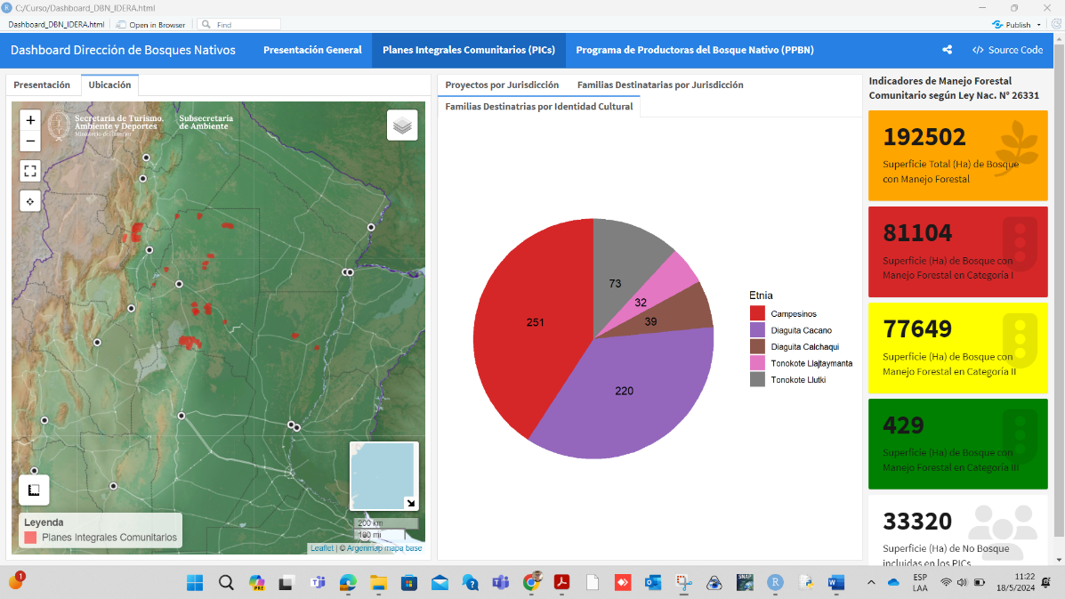Fig. 3. Screenshot de la opción de menú Planes Integrales Comunitarios y sus distintas pestañas de información.

En la subsección *Presentación*, de la tercera opción de menú denominada ***“Programa de Productoras del Bosque Nativo (PPBN)”,*** se accede a una descripción de esta componente del Proyecto PPR y una figura que representa el modelo de análisis/gestión de proyectos con perspectiva de género que promueve esta línea del <Proyecto PPR. Mientras que en la segunda subsección llamada *Ubicación* se puede ver un mapa con la localización de una capa de puntos correspondientes a los seis proyectos a implementarse en las tres provincias, clasificados según su identidad cultural. Cuenta con las mismas herramientas ya descriptas antes para navegar el mapa.

Para la segunda pestaña, se diseñaron dos subsecciones, una integrada por tres gráficos, uno de barras y dos de tortas, que representan:

1. La cantidad de PPBN por jurisdicción,
2. Cantidad total de familias destinatarias de PPBN, discriminadas por jurisdicción.
3. El total de familias destinatarias de PPBN, discriminadas por su identidad cultural.

En la segunda sección, se presentan una serie de seis indicadores, uno económico orientado a la inversión esperada en esta componente y cinco sociales relacionados a las líneas de financiamiento que solicitan estos proyectos. Se utilizó la herramienta ya descripta de Cajas de Valores, y se delimitan de la siguiente manera:

1. Inversión: monto total expresado en dólares (U$S) de este programa en estas tres jurisdicciones.
2. Redes de Cuidado: indica la cantidad de proyectos que trabajarán en esta línea de financiamiento.
3. Producción: indica la cantidad de proyectos que trabajarán en esta línea de financiamiento.
4. Capacitación: indica la cantidad de proyectos que trabajarán en esta línea de financiamiento.
5. Innovación: indica la cantidad de proyectos que trabajarán en esta línea de financiamiento.
6. Comercialización: indica la cantidad de proyectos que trabajarán en esta línea de financiamiento.

*En la figura 4 , se muestra un screenshot de la opción de menú Programa de productoras de Bosques Nativos (PPBN).*

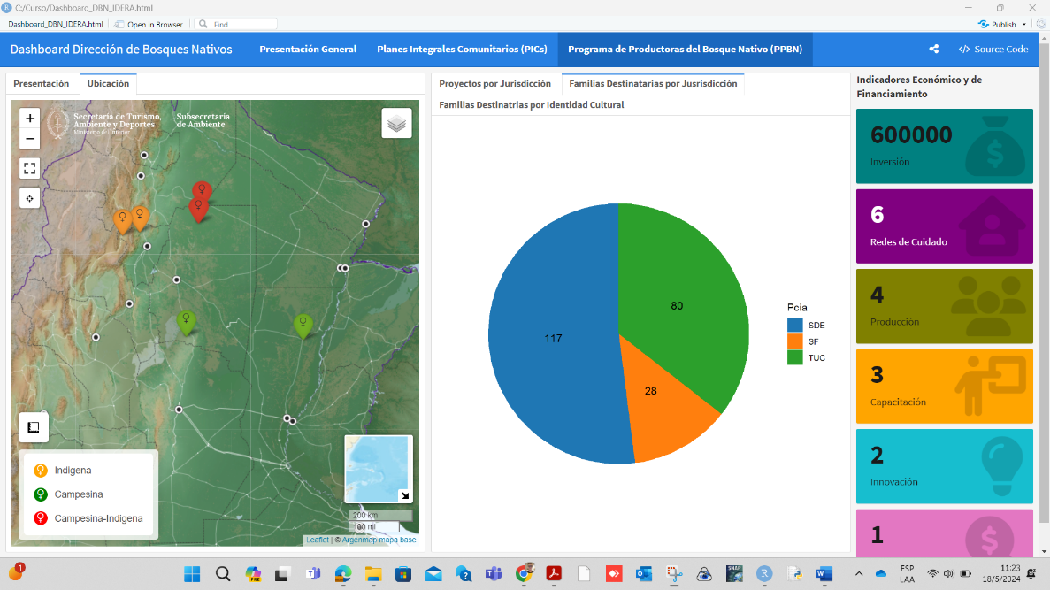Fig. 4. Screenshot de la opción de menú Programa de Productoras de Bosques Nativos (PPBN) y sus distintas pestañas de información.

**3. CONCLUSIONES**

La creación de este tablero representa una oportunidad significativa para mejorar la comprensión y visualización de los datos claves generados durante la ejecución del Proyecto PPR en general y de las distintas componentes del mismo en particular El uso de estas herramientas geoespaciales, utilizando mapas SIG avanzados, sirve para realizar una ubicación correcta de los proyectos y una planificación precisa de las actividades a realizar en el marco de los mismos, además de permitir el seguimiento de su impacto, a través del monitoreo de indicadores de cada iniciativa. A la vez, facilita la comunicación de la información generada al dar una vista unificada de los datos, lo que promueve la transparencia y la colaboración alineada con los objetivos de los usuarios de la plataforma.

Esta herramienta muestra datos en tiempo real, lo que permite tomar decisiones basadas en información actualizada, identificar tendencias y patrones en los datos, lo que permite a las instituciones/organismos anticipar cambios y tomar medidas proactivas tendientes a una gestión más eficiente y efectiva de los recursos y actividades.

Por último, el uso de tableros podría ayudar a la institución a identificar áreas donde se puede mejorar la experiencia de los destinatarios de las políticas forestales implementadas, monitoreando métricas relacionadas con su satisfacción con la inversión realizada, los tiempos de respuesta, visualizando la evolución de la inversión, etc.

**4. REFERENCIAS**

Allaire, JJ. Yihui Xie. Dervieux, C. McPherson, J. Luraschi, J. Ushey, K. Atkins, A. (2023). *Rmarkdown: Dynamic Documents for r*. <https://github.com/rstudio/rmarkdown>.

FAO en Argentina. *(2021, Septiembre). Argentina y la FAO firmaron acuerdo para apoyar Plan de Acción Nacional de Bosques y Cambio Climático.* Consultado el 20/05/2024 en <https://www.fao.org/argentina/noticias/detail-events/es/c/1439470/>.

Reynoso, L. (2024). *Curso de Posgrado 2024 en UNCa: «Ciencia de Datos Geoespaciales»*. Copyright © Curso Ciencia de Datos Geoespaciales 2023. Este sitio se desarrolló con el ecosistema R. <https://opendata.fi.uncoma.edu.ar/curso2022/index.html>

Reynoso, L. Eldeinstein, L. Lopes, C. Coralle, L. (2022). *50 años de la UNCo: Tableros de Control con información geográfica de la Universidad Nacional del Comahue*. XVI Jornadas IDERA: Córdoba. <https://opendata.fi.uncoma.edu.ar/jornadasIDERA/XVIJornadasIDERA2022_Eval.html#3_Ponencias>.

# Ministerio del Interior/Ambiente/Política Ambiental en Recursos Naturales*. Financiamiento por reducción de emisiones derivadas de la deforestación*. Consultado el 20/5/2024 en <https://www.argentina.gob.ar/ambiente/bosques/financiamiento-redd>.

Xie, Y. Allaire, J, J. Grolemund, G. (2018). *R Markdown: The Definitive Guide*. Boca Raton, Florida: Chapman; Hall/CRC. <https://bookdown.org/yihui/rmarkdown>.

Xie, Y. Dervieux, C. Riederer, E. (2020). *R Markdown Cookbook*. Boca Raton, Florida: Chapman; Hall/CRC. <https://bookdown.org/yihui/rmarkdown-cookbook>.